муниципальное казенное дошкольное образовательное учреждение
города Новосибирска Детский сад № 478 «Белоснежка»

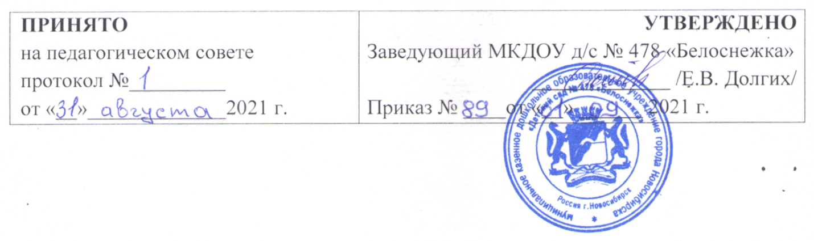

РАБОЧАЯ ПРОГРАММА
ПЕДАГОГИЧЕСКОГО РАБОТНИКА
муниципального казенного дошкольного образовательного учреждения
города Новосибирска детский сад № 478 «Белоснежка»
(Группа компенсирующей направленности,
старшая № 5)
на 2023 – 2024 учебный год

СОСТАВИТЕЛИ:
Воспитатели: Прокопьева Елена Петровна
Якшева Мария Витальевна

2023

1. ЦЕЛЕВОЙ РАЗДЕЛ
1.1. Пояснительная записка
1.2. Цели и задачи реализации рабочей Программы
1.3. Значимые для разработки и реализации Программы характеристики особенностей развития детей дошкольного возраста 5-6 лет с ТНР
1.4. Планируемые результаты на этапе завершения освоения Программы к концу дошкольного возраста детей 5-6 лет с ТНР
1.5. Педагогическая диагностика достижения планируемых результатов.
2. СОДЕРЖАТЕЛЬНЫЙ РАЗДЕЛ
2.1. Содержание образовательной деятельности для детей дошкольного возраста 5-6 лет с ТНР
2.2. Формы, методы и средства реализации Программы для детей дошкольного возраста 5-6 лет с ТНР
2.3. Особенности образовательной деятельности в разных видах
2.4. Способы и направления поддержки детской инициативы
2.5. Особенности взаимодействия педагогического коллектива с семьями
3. ОРГАНИЗАЦИОННЫЙ РАЗДЕЛ
3.1. Материально-техническое обеспечение образовательного процесса в соответствии с возрастом и индивидуальными особенностями развития детей
3.2. Обеспеченность учебно-методическими материалами
3.3. Проектирование образовательного процесса
3.4. Организация жизнедеятельности воспитанников
3.5. Развивающая предметно-пространственная среда

- ЦЕЛЕВОЙ РАЗДЕЛ
  - Пояснительная записка
Рабочая Программа образования детей старшего дошкольного возраста (5-6 лет) для детей с тяжелым нарушением речи (далее – ТНР) разработана в соответствии с нормативными документами:
- Федеральным законом от 29.12.2012 № 273-ФЗ «Об образовании в Российской Федерации»
- Федеральный закон от 24 сентября 2022 г. № 371-ФЗ «О внесении изменений в Федеральный закон «Об образовании в Российской Федерации» и статью 1 Федерального закона «Об обязательных требованиях в Российской Федерации»
- Обновленным ФГОС дошкольного образования в редакции приказа Минпросвещения России от 8 ноября 2022 г. № 955 (зарегистрирован в Минюсте России 6 февраля 2023 г., регистрационный № 72264)
- Приказом Минпросвещения России от 25.11.2022 № 1028 «Об утверждении федеральной образовательной программы дошкольного образования»
- Санитарными правилами СП 2.4.3648-20 «Санитарно-эпидемиологические требования к организациям воспитания и обучения, отдыха и оздоровления детей и молодежи»
- Уставом муниципального казенного дошкольного образовательного учреждения города Новосибирска «Детский сад № 478 «Белоснежка»
- «Образовательной программой муниципального казенного дошкольного образовательного учреждения города Новосибирска «Детский сад № 478 «Белоснежка»
- Положением о рабочих программах муниципального казенного дошкольного образовательного учреждения города Новосибирска «Детский сад № 478 «Белоснежка».
Рабочая Программа является документом воспитателей группы компенсирующей направленности. В рабочей Программе представлена модель организации образования и воспитания детей дошкольного возраста с ТНР.
Программа обеспечивает позитивную социализацию, мотивацию и поддержку индивидуальности ребенка с ограниченными возможностями здоровья (далее – дети с ОВЗ), в том числе с инвалидностью, - воспитанника с тяжёлыми нарушениями речи.
Настоящая рабочая программа рассчитана на один учебный год – с 1 сентября по 31 мая.
Режим работы – пятидневный, с 7.00 до 19.00, выходные дни – суббота, воскресенье, праздничные дни.

Цели и задачи реализации рабочей программы

Цель программы: проектирование социальной ситуации развития, осуществление коррекционно-развивающей деятельности и развивающей предметно-пространственной среды, обеспечивающих позитивную социализацию, мотивацию и поддержку индивидуальности ребенка с ограниченными возможностями здоровья (далее – дети с ОВЗ), в том числе с инвалидностью, - воспитанника с тяжёлыми нарушениями речи.
Задачи:
Доступное и качественное образование детей дошкольного возраста с ТНР достигается через решение следующих задач:
– реализация адаптированной основной образовательной программы;
– коррекция недостатков психофизического развития детей с ТНР;
– охрана и укрепление физического и психического детей с ТНР, в том числе их эмоционального благополучия;
– обеспечение равных возможностей для полноценного развития ребенка с ТНР в период дошкольного детства независимо от места проживания, пола, нации, языка, социального статуса;
– создание благоприятных условий развития в соответствии с их возрастными, психофизическими и индивидуальными особенностями, развитие способностей и творческого потенциала каждого ребенка с ТНР как субъекта отношений с другими детьми, взрослыми и миром;
– объединение обучения и воспитания в целостный образовательный процесс на основе духовно-нравственных и социокультурных ценностей, принятых в обществе правил и норм поведения в интересах человека, семьи, общества;
– формирование общей культуры личности детей с ТНР, развитие их социальных, нравственных, эстетических, интеллектуальных, физических качеств, инициативности, самостоятельности и ответственности ребенка, формирование предпосылок учебной деятельности;
– формирование социокультурной среды, соответствующей психофизическим и индивидуальным особенностям детей с ТНР;
– обеспечение психолого-педагогической поддержки семьи и повышение компетентности родителей (законных представителей) в вопросах развития и образования, охраны и укрепления здоровья детей с ТНР;
– обеспечение преемственности целей, задач и содержания дошкольного общего и начального общего образования.
Часть, формируемая участниками образовательных отношений:
- Программа по формированию прединженерного мышления у детей дошкольного возраста «Путешествие в страну «Инженерия» / авторы-составители: творческая группа педагогов МКДОУ д/с № 478, стр. 8-9
- Программа по развитию речевого творчества у детей старшего дошкольного возраста «Карапули» / авторы-составители: творческая группа педагогов МКДОУ д/с № 478, стр. 4
- Программа патриотического воспитания детей дошкольного возраста «Юный Новосибирец» / авторы-составители: творческая группа педагогов МКДОУ д/с № 478, стр. 5
- Программа по формированию основ здорового образа жизни у воспитанников «Сибирячок-здоровячок» / авторы-составители: творческая группа педагогов МКДОУ д/с № 478, стр. 5
- Программа «Полихудожественный подход к воспитанию детей дошкольного возраста» / авторы-составители: творческая группа педагогов МКДОУ д/с № 478, стр. 1

